**BÁO CÁO SƠ BỘ ĐỒ ÁN**

**XÂY DỰNG HỆ THỐNG**

**LƯU TRỮ TÀI LIỆU HỌC TẬP CHO SINH VIÊN**

**NHÓM 3**

|  |  |
| --- | --- |
| **NGÔ ĐỨC ĐẠT** | 13520188 |
| **MAI BẢO TRUNG** | 13520944 |
| **ĐÀO DUY TÙNG** | 13521097 |

# 1. Giới thiệu chung

Theo những gì đã trải qua ở trong lớp PMCL2013 trường ĐHCNTT, nhóm chúng tôi đã lưu lại các vấn đề sinh viên trong lớp thường gặp phải với các môn học và các hoạt động. Một hệ thống lưu trữ và quản lý các tài liệu đặc thù là sẽ cung cấp kiến thức cần thiết đối với hầu hết các sinh viên trong trường.

Hệ thống này sẽ cung cấp một kho dữ liệu về kinh nghiệm học tập và rèn luyện phù hợp với văn hóa riêng của từng trường đại học. Đơn giản hóa việc tìm kiếm và chia sẻ kinh nghiệm đối với sinh viên bằng việc cung cấp các tài liệu thực sự cần thiết và chất lượng tới người dùng.

# 2. Yêu cầu tổng quan

Tổng quan: tạo sẵn một hệ thống các Trường, một trường sẽ có một Moderator ban đầu, có thể tự phát triển hệ thống phù hợp với cấu trúc riêng ở trường mình.

Về chức năng:

_ Quản lý tài liệu: Upload, download, vote, comment, report, phân loại.

_ Chức năng tạo hệ thống: Moderator sẽ có khả năng cấu trúc cho hệ thống của mình.

_ Quản lý user: Thực hiện phân quyền user theo từng loại, từng phạm vi.

_ Tìm kiếm: Tìm kiếm dựa trên phạm vi.

Phi chức năng:

_ Giao diện người dùng đơn giản, có tiềm năng chuyển sang ứng dụng điện thoại.

_ Quản lý chất lượng post và người đóng góp: bằng cách chia lợi ích cho Moderator và người đóng góp dựa trên số lượt view, report của bài.

# 3. Đối tượng hướng tới

Người dùng bình thường: sinh viên các trường đại học.

Moderator và người đóng góp: Các cá nhân, tổ chức hoặc câu lạc bộ học thuật trong từng trường.

# 4. Phân tích các yếu tố

**NGƯỜI MUỐN TÌM KIẾM:**

H

ọ

c t

ậ

p không hi

ệ

u

qu

ả

, k

ế

t qu

ả

th

ấ

p.

Không bi

ế

t tìm

tài li

ệ

u

ở

đâu

Không tìm đư

ợ

c

g

ợ

i

ý

Không có tài li

ệ

u

Tài li

ệ

u không đáp

ứ

ng đư

ợ

c yêu c

ầ

u

Không có tài li

ệ

u

ti

ế

ng vi

ệ

t

Quá nhi

ề

u tài li

ệ

u

Trùng l

ặ

p

Ch

ấ

t lư

ợ

ng

tài

li

ệ

u

kém

Tài li

ệ

u tính phí

Ki

ế

n th

ứ

c và kinh nghi

ệ

m

không đư

ợ

c phát tri

ể

n

Không bi

ế

t ai c

ầ

n

đ

ể

share

Không share tài

li

ệ

u

Không có nơi lưu

tr

ữ

tài li

ệ

u

Không bi

ế

t share

ở

đâu

Đ

ộ

ng l

ự

c đ

ể

share tài li

ệ

u

Không có nơi đ

ể

trao

đ

ổ

i, th

ả

o lu

ậ

n

Mu

ố

n gi

ữ

làm

c

ủ

a riêng mình

**NGƯỜI CÓ KHẢ NĂNG CHIA SẺ:**

5. Khảo sát sơ bộ ➢ Lớp PMCL2013 khi mới nhập học, hầu như tất cả thành viên (trên 90%), đều đặt ra các câu hỏi: làm sao để qua môn này? Môn này có cần học không? Học ở mức độ như thế nào?...

Việc không có tư vấn như vậy dẫn đến đầu tư thời gian không đúng môn học, không đúng kiến thức và kết quả là những môn rất quan trọng thì đủ qua môn, còn những môn khó mà không quan trọng thì lại đầu tư quá nhiều thời gian.

* Kết quả là có khoảng 4 tới 5 bạn rớt nhập môn lập trình, cũng như các môn quan trọng như cấu trúc dữ liệu và giải thuật, nhập môn công nghệ phần mềm, nhập môn game … đều có tỷ lệ rớt nhiều, hoặc nếu không rớt thì học xong cũng không rút ra được mục đích môn học là gì.
* Kinh nghiệm học tập ở từng trường trong một số lĩnh vực là khác nhau, tuy có các lĩnh vực có chung. Vì vậy việc tìm kiếm trên google một kinh nghiệm riêng là điều không hề đơn giản.
* Các diễn đàn thảo luận tuy có nhưng tỷ lệ sử dụng để hỏi về các vấn đề như trên khá ít, có lẽ vì tính mở rộng quá lớn, và khả năng tìm kiếm kinh nghiệm mình cần cũng hạn chế trong các cộng đồng đó.

# 6. Giải pháp phần mềm

* Hệ thống lưu trữ tài liệu học tập là một mạng xã hội với tính chất tự người dùng phát triển, nhưng sẽ tập trung vào mảng lưu trữ và tìm kiếm tài liệu, và tính chất tài liệu cũng là đặc thù của mỗi trường Đại học.
* Cho phép người quản lý có thể tạo hệ thống lưu trữ phù hợp với văn hóa riêng của trường mình, từ đó tự xây dựng dữ liệu hệ thống dựa trên sự đóng góp của chính những thành viên của trường mình.
* Tổ chức đóng góp cho hệ thống sẽ có được lợi ích đến từ việc quảng cáo của phần mềm.
* Tập trung chủ yếu giải quyết 2 vấn đề: phát triển kho tài liệu đặc thù và đơn giản hóa việc tìm kiếm trong lĩnh vực đó.

# 7. Ước tính chi phí

* Chi phí khảo sát: khảo sát tính khả thi và độ ưa chuộng của các chức năng trong với 1000 người, mất khoảng 3 tuần, với chi phí là **500**$
* Chi phí xây dựng: Với 3 lập trình viên kiến thức Trung bình khá, 1 người chuyên về CSDL, 1 người thiết kế giao diện và người còn lại chuyên về thuật toán thì ta có 2 tuần để tìm hiểu về công nghệ và 3 tháng tiếp theo để hiện thực với 3 người không thông thạo về công nghệ, nếu tính ra chi phí tài chính sẽ là 3 triệu 1 người (vì nghiệp dư), tổng cộng 4 tháng là 36 triệu đồng (**1600**$).
* Chi phí cho tên miền và lưu trữ trang web: **200**$ vào năm đầu. ➢ Xây dựng cơ sở tài liệu ban đầu: 3 tháng và **1000**$ để đưa vào các tài liệu ban đầu.
* Xây dựng các ứng dụng trên nhiều nền tảng: 1 ứng dụng 1 tuần, tổng cộng 3 nền tảng sẽ mất khoảng 1 tháng chi phí đưa vào sử dụng là **300**$ cho 1 năm đầu.
* Chi phí quảng cáo: **500**$.
* Tổng chi phí: thời gian 6 tháng và **4200**$.

# 8. Lợi ích của dự án

Hệ thống sẽ như một mạng xã hội, dùng để trao đổi kinh nghiệm học tập và rèn luyện ở Đại học cho các sinh viên trong từng trường và giữa các trường với nhau.

Phân chia lợi ích theo mô hình đa cấp: những người đóng góp có ích và Moderator sẽ được chia các lợi ích từ những tài liệu có ích họ tạo ra, còn một phần là lợi ích của hệ thống.

Với lợi ích khoảng 0.015$ cho 1 lượt truy cập, tính trung bình một trường Đại học có 7000 sinh viên, mục tiêu ứng dụng sau 9 tháng trong năm học tiếp theo sẽ có 20 trường sẽ sử dụng, số lượng sinh viên có ứng dụng là 20%, và mỗi tháng, các lượt truy cập liên quan quảng cáo trung bình mỗi người là 15 lượt, như vậy sẽ thu được 6300$ 1 tháng sau 9 tháng đầu tiên. Chi phí cho moderator và những người đóng góp hữu ích khoảng 3/4, nghĩa là tháng đầu đó sẽ mất 5000$ cho chi phí đó, doanh thu đó sẽ là 1300$ (cộng với 9 tháng trước) có thể sẽ đủ chi phí xây dựng.

Từ đó, mỗi sinh viên khi sử dụng hệ thống sẽ có cơ sở để học hỏi được đúng kiến thức thực sự cần thiết, tìm hiểu văn hóa học tập ở các trường khác nhau và đạt kết quả cao hơn trong quá trình học tập và rèn luyện ở trường đại học.

1. Mô hình dòng dữ liệu và thiết kế
   1. Phân rã chức năng

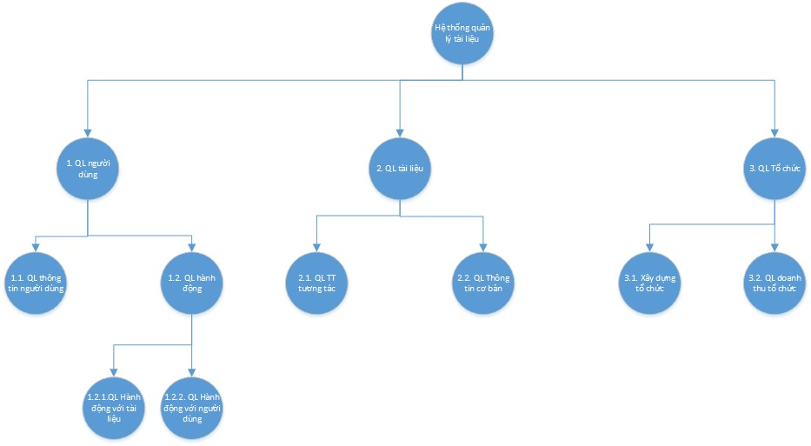

* 1. 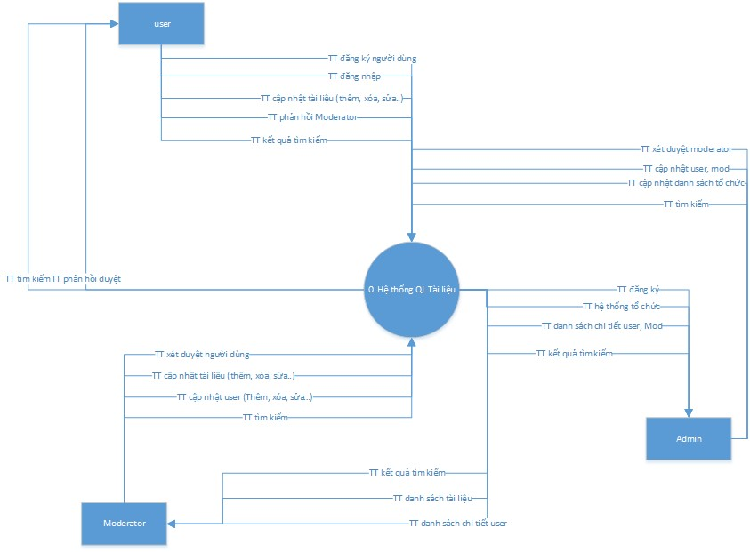DFD chi tiết Cấp 0:

Cấp 1:

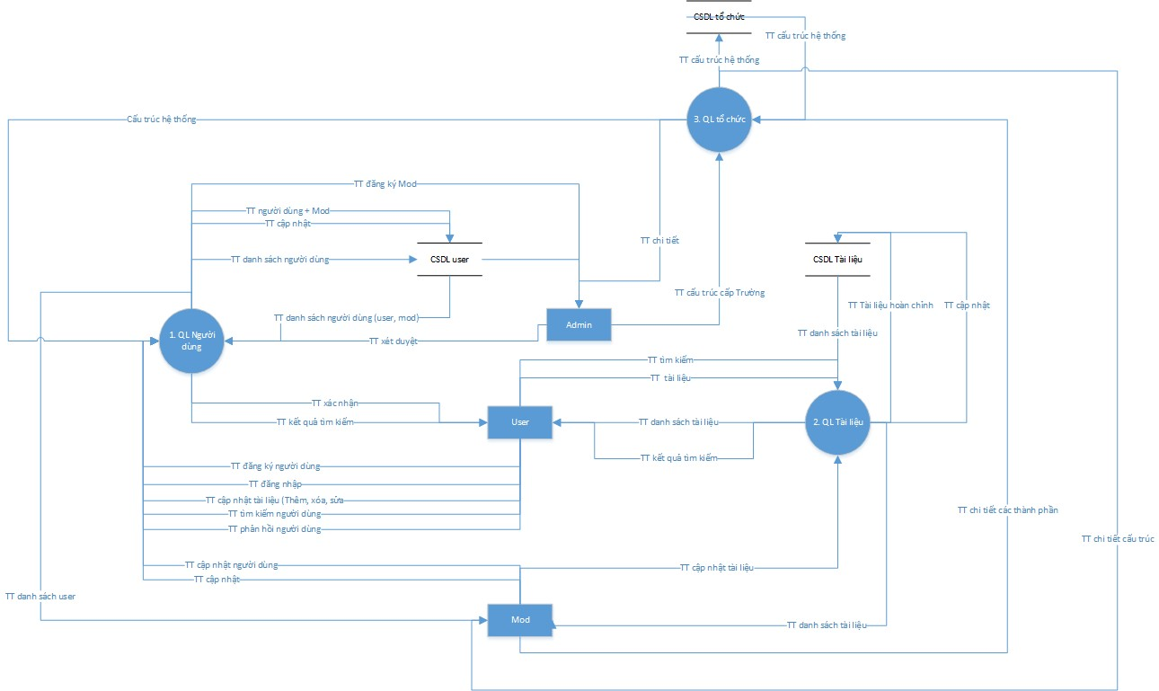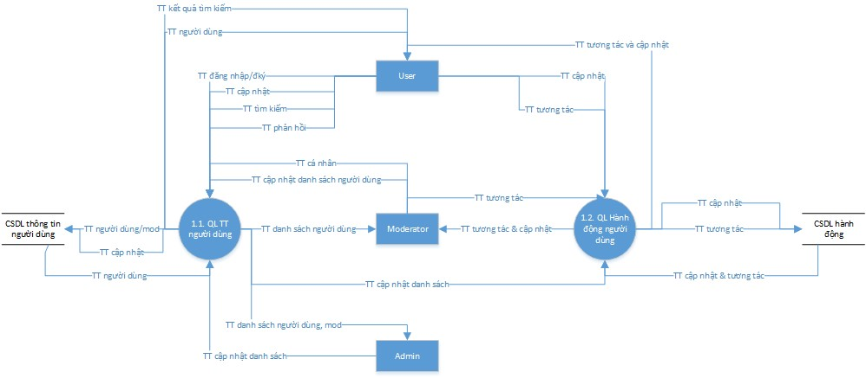Cấp 2 – Module QL người dùng:

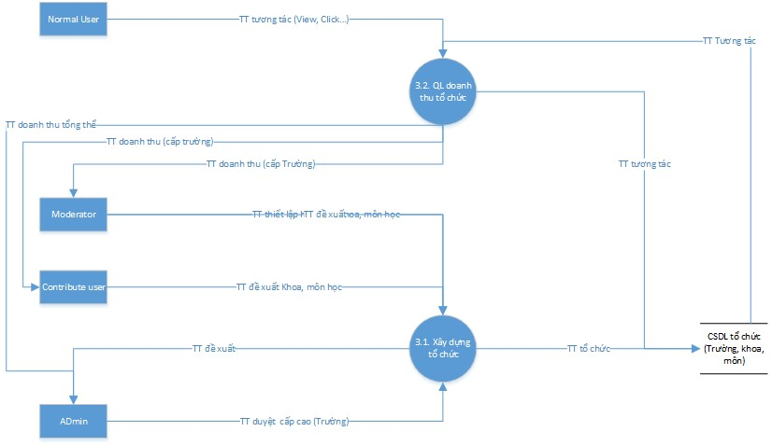Cấp 2 – QL doanh thu tổ chức:

Cấp 3 – QL hành động người dùng:

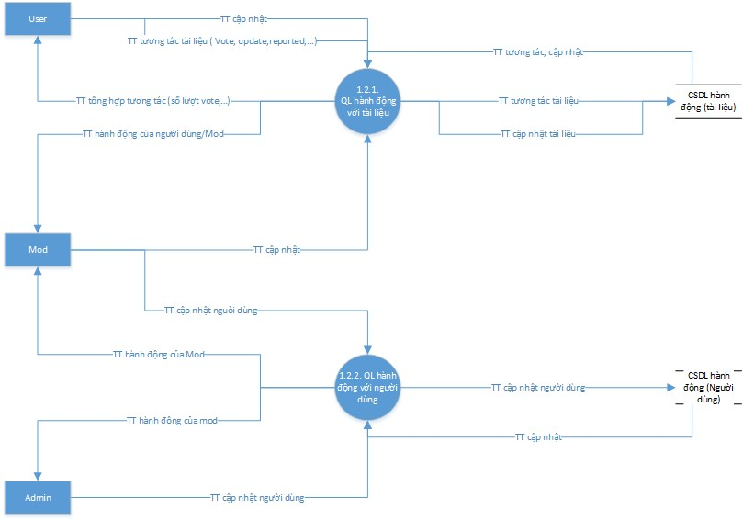

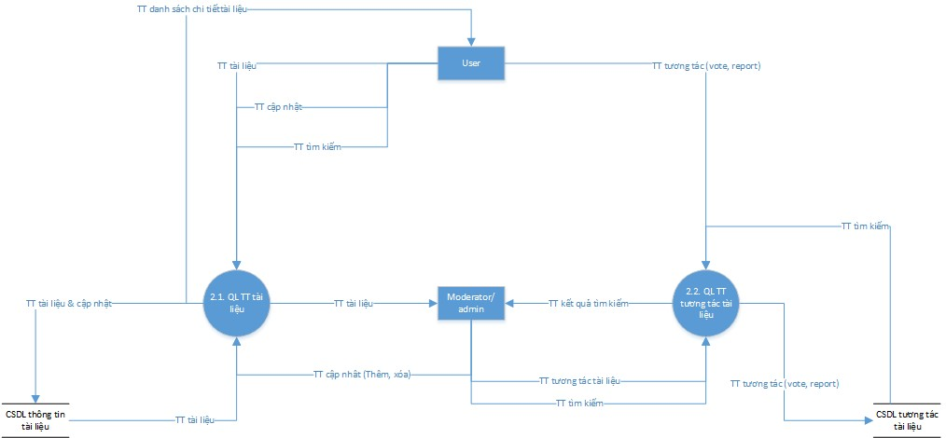Cấp 2 – QL tài liệu:

* 1. Thiết kế CSDL

CSDL của hệ thống gồm 8 bảng:

## TRƯỜNG

Mã trường (Khóa chính)

Tên trường.

Logo trường. (image) Tổng số lượt view quảng cáo.

Tổng số lượt truy cập quảng cáo.

Mã người tạo (Khóa ngoại)

Thông tin trường

## KHOA

Mã khoa. (Khóa chính) Mã trường. (Khóa ngoại) Tên khoa.

Thông tin khoa.

Mã người tạo. (Bảng TT người dùng)

## MÔN HỌC

Mã môn. (Khóa chính) Mã khoa. (Khóa ngoại) Tên môn.

Thông tin thêm.

Mã người tạo (Bảng thông tin người dùng)

## THÔNG TIN NGƯỜI DÙNG

Mã người dùng. (Khóa chính)

Tên người dùng. Ngày sinh.

Giới tính.

Mã trường. (Khóa ngoại)

Mã khoa. (Khóa ngoại)

Cấp độ người dùng (admin/Moderator/Contributor/Normal).

## HÀNH ĐỘNG NGƯỜI DÙNG VỚI TÀI LIỆU

Mã người dùng. (Khóa cặp)

Mã tài liệu. (Khóa cặp)

Upvoted (bit)

Downvoted (bit)

Reported (bit) Nội dung report Thời gian.

## HÀNH ĐỘNG NGƯỜI DÙNG VỚI NGƯỜI DÙNG

Mã người dùng.

Mã người dùng

Upvoted (bit)

Downvoted (bit)

Reported (bit) Nội dung report.

Thời gian.

## THÔNG TIN TÀI LIỆU

Mã tài liệu.

Tên tài liệu.

Mã trường. Mã khoa.

Mã môn.

Mã Contributor (Khóa ngoại từ bảng người dùng) Số lượt truy cập

Số lượt tải về.

Đường dẫn tài liệu.

## QUẢN LÝ COMMENT

Mã Comment

Mã tài liệu

Mã người dùng

Thời gian comment

Nội dung comment